**Sinh viên:** Nguyễn Đặng Hồng Mỹ

**Mã số sinh viên:** PC05400

**Lớp:** WD19302

**Giảng viên:** Phan Huyền Trang

**Lab1 - WEB2033**

**Câu hỏi: Cài đặt wordpress**

**Cài đặt AMPPS**

**Bước 1:** Tải AMPPS

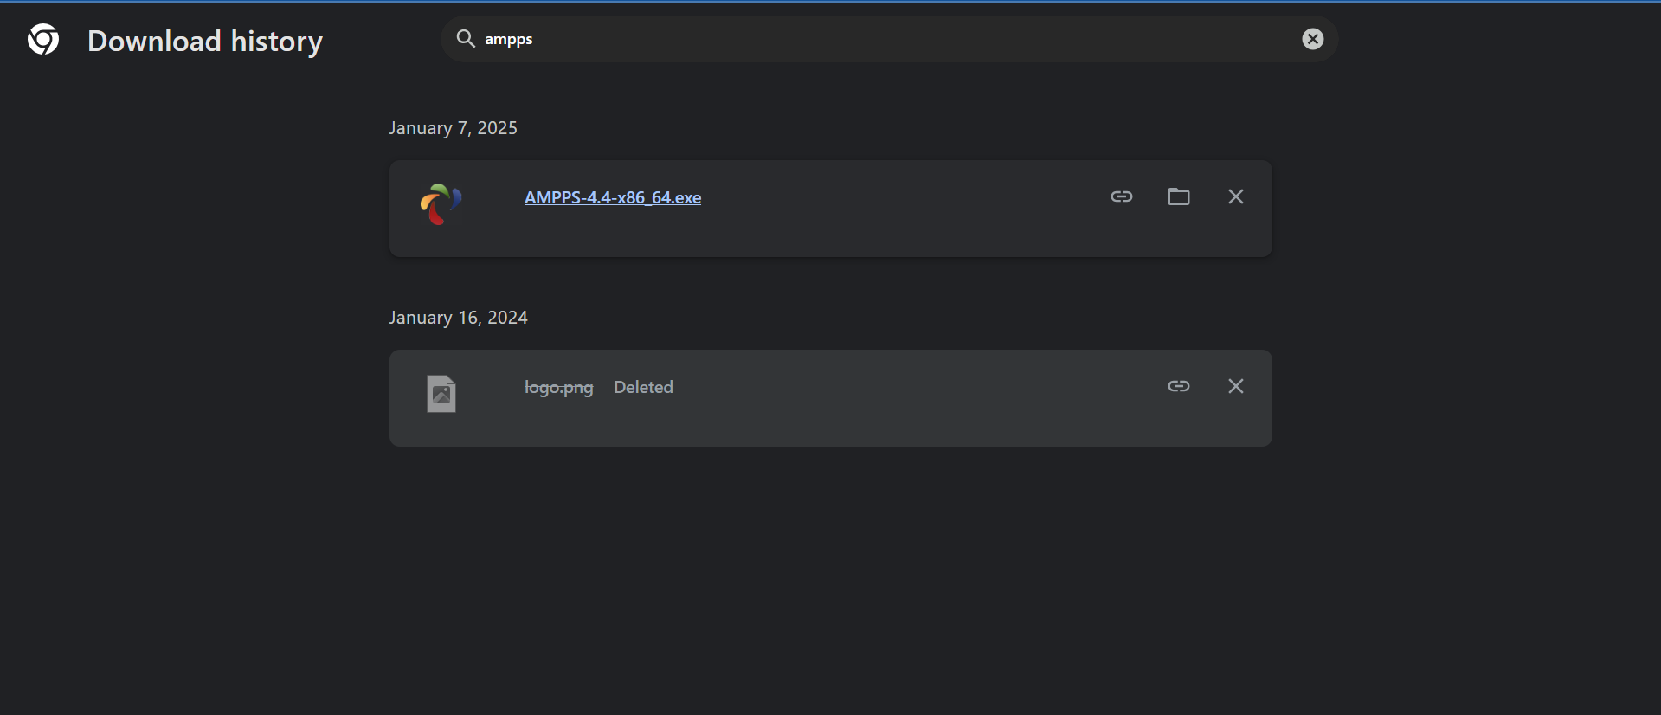

**Bước 2:** Chạy AMPPS và nhập localhost/phpmyadmin và tạo csdl

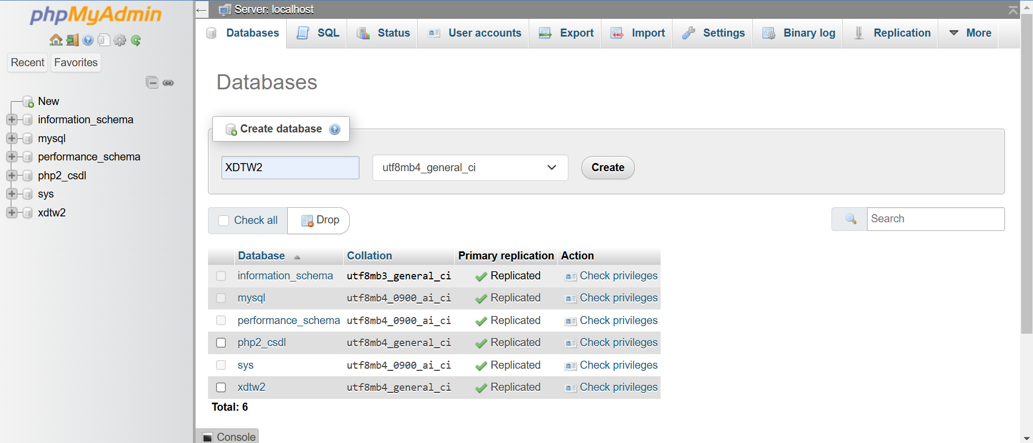

**Cài đặt WordPress**

**Bước 1:** Tải Wordpress

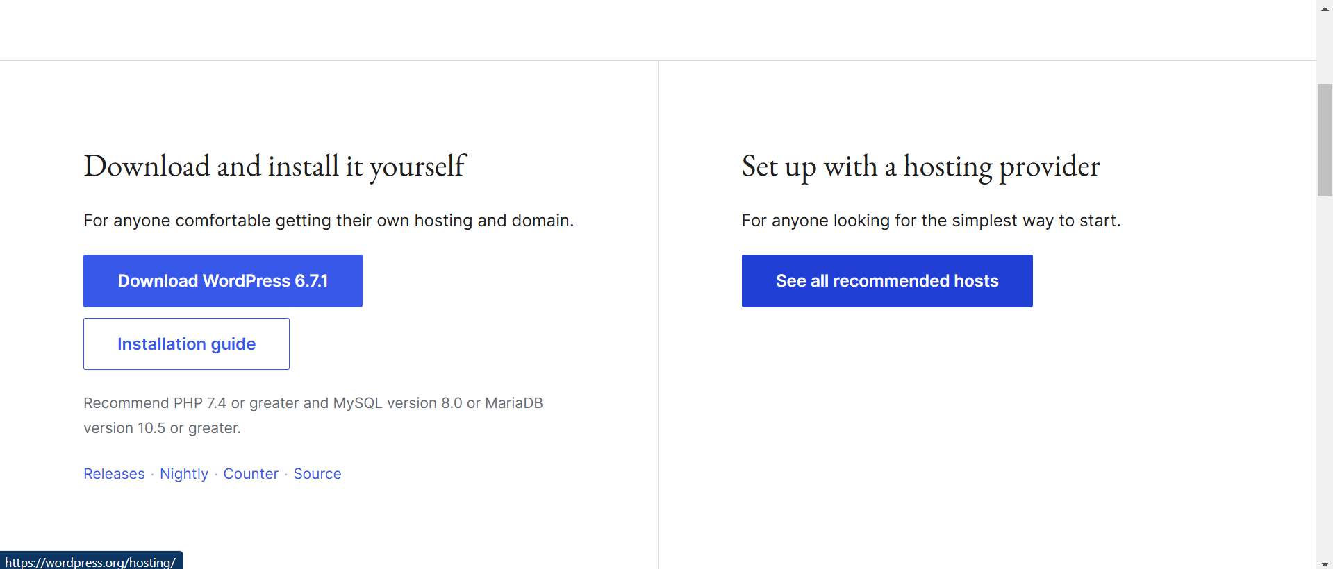

**Bước 2:** Giải nén và đặt vào thư mục www

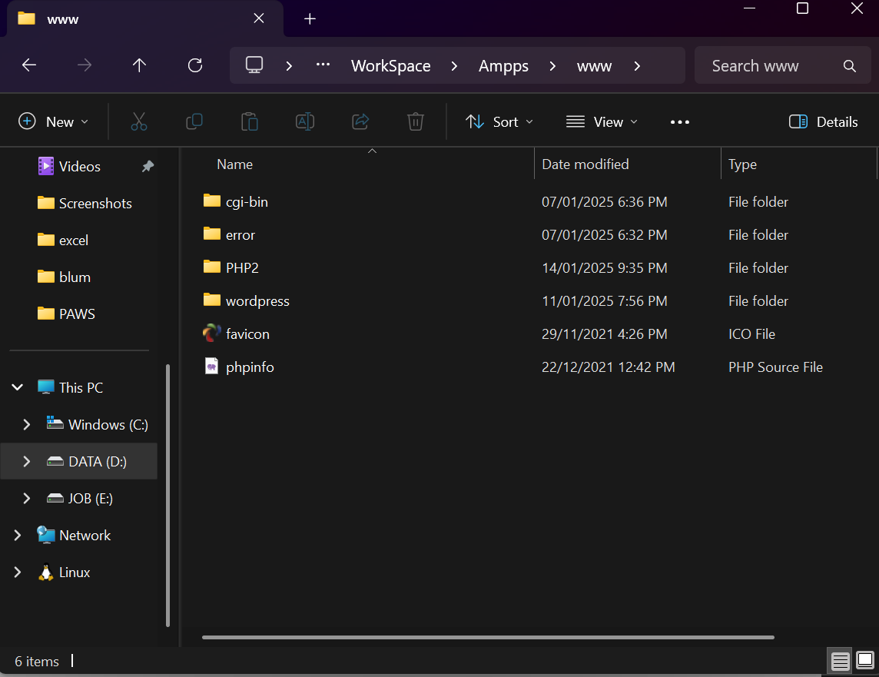

**Bước 3:** Tạo alias và truy cậpwordpress

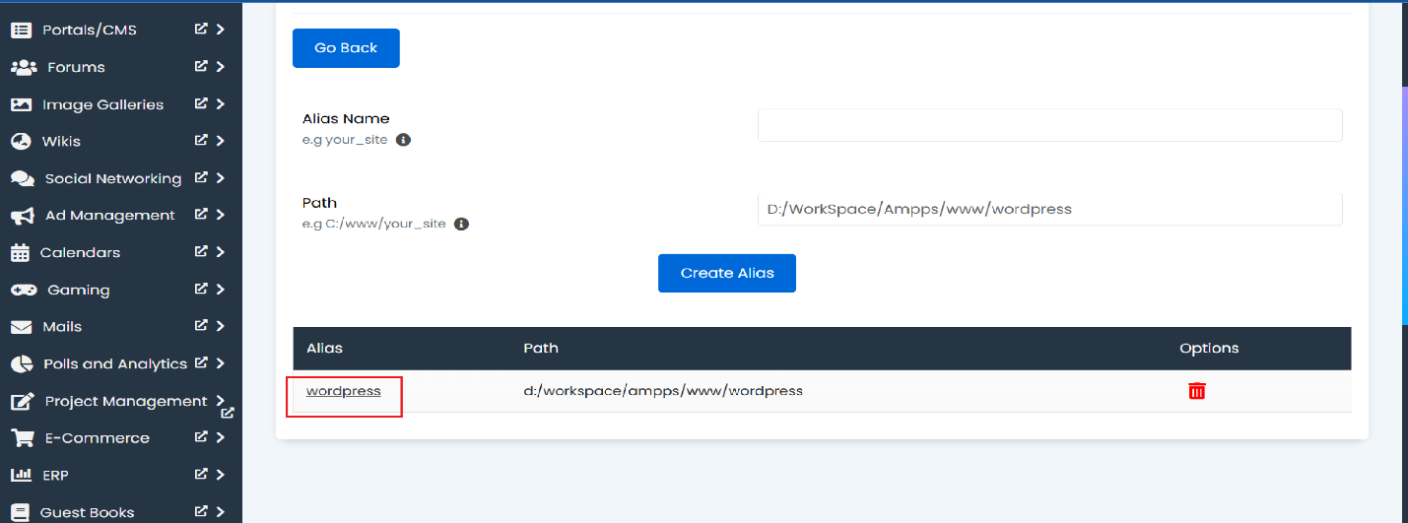

**Bước 4:** Điền thông tin database

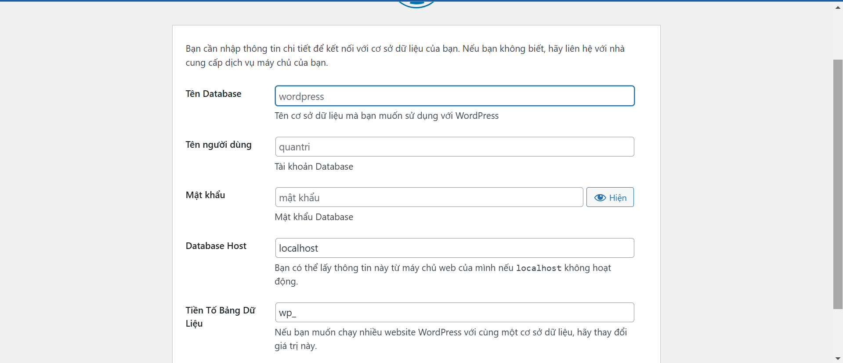

**Bước 5:** Đăng nhập

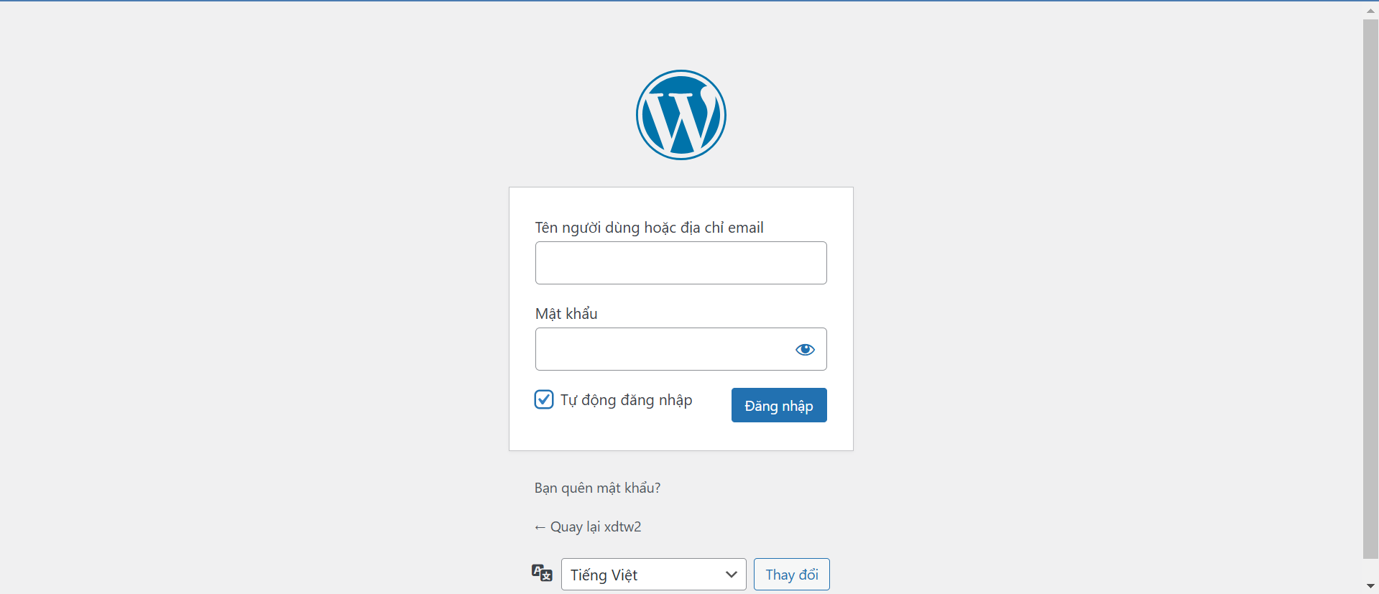

**Bước 6:** Cài đặt thành công

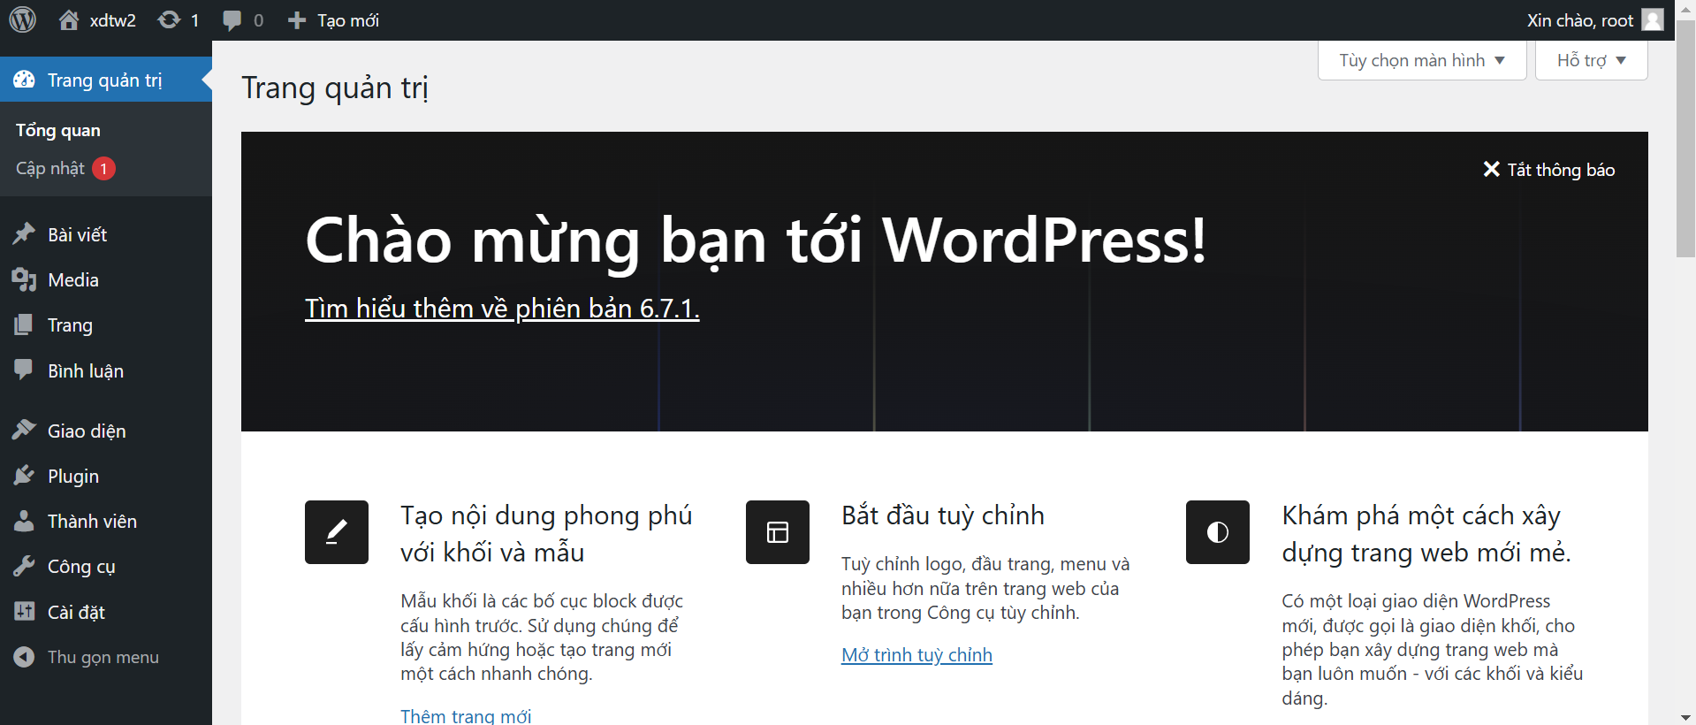

**Câu hỏi: Nêu ưu điểm và khuyết điểm của việc triển khai wordpress trên localhost và hosting?**

**1. Triển khai WordPress trên localhost**

**Ưu điểm:**

* **Miễn phí:** Không cần mua domain hoặc hosting.
* **Tốc độ nhanh:** Không phụ thuộc vào đường truyền internet, tốc độ xử lý nhanh vì chạy trực tiếp trên máy tính.
* **Dễ thử nghiệm:** Thoải mái cài đặt plugin, thay đổi giao diện hoặc viết code mà không lo ảnh hưởng đến website chính thức.
* **Không bị ảnh hưởng bởi lỗi bên ngoài:** Tránh các vấn đề về bảo mật hoặc bị tấn công từ bên ngoài.
* **Linh hoạt trong phát triển:** Dễ dàng thực hiện kiểm tra, gỡ lỗi (debug) hoặc thử nghiệm các tính năng mới.

**Khuyết điểm:**

* **Không trực tuyến:** Người khác không thể truy cập website, chỉ dùng cho mục đích cá nhân hoặc nhóm nội bộ.
* **Cần cài đặt thủ công:** Phải cài đặt môi trường phát triển (PHP, MySQL, Apache/Nginx) trước khi sử dụng.
* **Hiệu năng không thực tế:** Do chạy trên môi trường máy tính cá nhân, hiệu suất có thể khác với thực tế khi triển khai trên hosting.
* **Khó quản lý tài nguyên:** Không phản ánh đầy đủ các vấn đề liên quan đến tài nguyên (CPU, RAM, băng thông) như trên môi trường thực tế.

**2. Triển khai WordPress trên hosting**

**Ưu điểm:**

* **Truy cập mọi lúc, mọi nơi:** Website trực tuyến và sẵn sàng cho người dùng toàn cầu.
* **Hỗ trợ chuyên nghiệp:** Nhiều nhà cung cấp hosting hỗ trợ cài đặt WordPress tự động và giải quyết các vấn đề kỹ thuật.
* **Phản ánh môi trường thực tế:** Giúp bạn đánh giá hiệu năng website và cách xử lý tải trọng trên môi trường thực tế.
* **Công cụ quản lý mạnh mẽ:** Các công cụ như cPanel, quản lý FTP, SSL, backup tự động giúp dễ dàng quản lý website.
* **Đồng bộ với domain:** Hosting cho phép kết nối trực tiếp với tên miền để tạo thương hiệu chuyên nghiệp.

**Khuyết điểm:**

* **Chi phí:** Cần đầu tư vào chi phí hosting và domain (trả theo tháng hoặc năm).
* **Phụ thuộc vào nhà cung cấp:** Nếu dịch vụ hosting gặp vấn đề (downtime, lỗi), website cũng sẽ bị ảnh hưởng.
* **Đòi hỏi kiến thức kỹ thuật:** Cần biết cách quản lý tài khoản hosting, bảo mật, backup, hoặc tối ưu tài nguyên.
* **Tốc độ phụ thuộc đường truyền:** Hiệu suất của website phụ thuộc vào chất lượng mạng internet và tốc độ máy chủ.